Bedrijfstoeslag verandert sterk

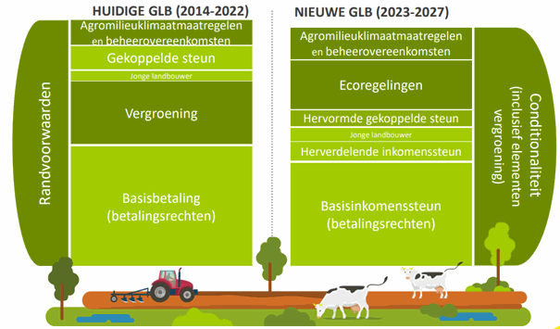
De impact van het nieuwe GLB 2023-2027 brengt een grote verandering in de bedrijfstoeslag. Financieel kent men een serieuze achteruitgang met de nodige extra inspanningen die veel extra werkuren met zich meebrengen.
Figuur 55: vergelijking huidige en nieuwe GLB

Het nieuwe GLB kent geleidelijk aan zijn toetreding tot bij de landbouwers. Door de vele veranderingen ten opzichte van het vorige GLB, moet de landbouwer zichzelf aanpassen. Zo moet men zijn de randvoorwaarden van vroeger, nu de conditionaliteit, fel gewijzigd. Zo moet men voldoen aan het aanhouden van niet-productieve elementen zoals heggen, poelen, teeltvrije 1m zone, …

Ook valt de vergroening weg uit het nieuwe GLB. Dit wordt geïntegreerd in de conditionaliteit. Zo moet men extra inspanningen verrichten om de basisbetaling te ontvangen. Maar deze waarde zakt ook elk jaar meer en meer door de convergentie. Afhankelijk van de eenheidswaarde van u betalingsrechten zal men deze laten zakken of eventueel doen stijgen als deze al laag waren. Door de integratie van de vergroening krijgt men hiervoor niet meer extra betaald.

Om de steunregeling toch wat bij te schroeven kan men ecoregelingen of agromilieuklimaatmaatregelen afsluiten, dit is een vrijwillige bijdrage. Een bekende ecoregeling is het voeren van 10 ton stalmest per ha voor het organische C-gehalte in de bodem te doen stijgen. Hiervoor kan men 60 euro per ha krijgen. Als men in het bezit is van stalmest is dit een interessante ecoregeling. Maar de landbouwer moet via de LV-AgriLens app foto’s trekken van het perceel waar men de stalmest op voert. Dit betekent extra werk voor de landbouwer in het drukke seizoen. Er zijn ook ecoregelingen of agromilieuklimaatmaatregelen die niet gangbaar zijn zoals het aanleggen van bufferstroken. De aanleg van een bufferstrook kan men rond de 945 euro krijgen per ha. Dit bedrag lijkt groot op het zicht maar een ha bufferstrook is een serieuze oppervlakte waar men geen grote vruchten van kan plukken. Naar de toekomst zal dit verplicht worden.

Uit onderzoek blijkt aan de hand van een gangbaar voorbeeldbedrijf die een redelijk aantal ecoregelingen en agromilieumaatregelen uitvoert, men niet meer komt aan het bedrag die men vorig campagnejaar aan steunregeling verkreeg. Dit is een verhaal dat voor vele landbouwers het geval is. Uit het voorbeeldbedrijf blijkt dat men een goede 1200 euro verliest ten opzichte van het vorig campagnejaar. Met een grotere inspanning te doen en veel meer werk aan de verzamelaanvraag wat met een adviesbureau ook een grotere kost teweegbrengt of als je de verzamelaanvraag zelf invult, moet men meer voorbereidingswerk verrichten om jezelf goed in te lezen.

De conclusie van heel het verhaal is dat de landbouwer meer inspanning moet verrichten om hetzelfde of lager steunbedrag te ontvangen. De landbouwsector krijgt het moeilijker en moeilijker.

